- Schaltungsskizze (aus Fritzing)
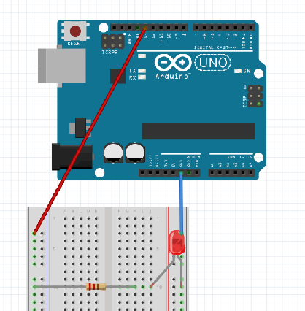

- Beschreibung
Die Aufgabe war es eine rote LED an einem breadboard anzuschließen und das breadboard dan mit dem Arduino zu verkabeln, danach ein code schreiben und ausführen der die LED zum blinken bringt.

- Probleme und Lösung
PROBLEM: LED falsch reingesteckt,
LÖSUNG: Die LED richtig reingesteckt.

- Quellcode
- int led = 13;

- void setup() {
- pinMode(led, OUTPUT);
- }

- void loop() {
- digitalWrite(led, HIGH);
- delay(1000);
- digitalWrite(led, LOW);
- delay(1000);
- }

